Рекомендации по поиску ресурсов в электронном каталоге библиотеки СПБ ГБУК ГСЦБС - www.gbs.spb.ru
Содержание
Рекомендации по поиску ресурсов в электронном каталоге библиотеки СПБ ГБУК ГСЦБС - www.gbs.spb.ru 1
Введение 1
С чего начать и как выполнить поиск на сайте 1
Доступ к найденному в результате поиска ресурсу 5

Введение
Настоящие рекомендации помогут вам быстро и эффективно найти нужный источник информации: книгу, периодическое издание, которые имеются в фонах библиотеки.
Обращаем ваше внимание на то, что представленные в электронном каталоге ресурсы включают в себя как коллекции в печатном виде (хранящиеся в фондах библиотеки и доступ к которым возможен при посещении библиотеки), так и электронные книги и ресурсы, доступ к которым можно получить удаленно, вне стен библиотеки.
Для тех, кто привык работать самостоятельно библиотека предоставляет широкий спектр подписных ресурсов. С полным перечнем электронных библиотечный систем можно ознакомиться на странице «Электронные ресурсы по подписке» http://www.gbs.spb.ru/ru/pages/resursy/elektronnye_resursy_po_podpiske/, там же Вы найдете правила пользования, условия подписки и ссылку на сам ресурс. Более подробно о получении удаленного доступа к электронным ресурсам библиотеки можно узнать по адресу tiflo_otdel@gbs.spb.ru или https://vk.com/gbsspb

С чего начать и как выполнить поиск на сайте
Основным инструментом поиска на сайте является поисковая строка, размещенная на главной странице сайта: www.gbs.spb.ru/ru
По своей структуре поиск на сайте очень напоминает поиск в любом Интернет браузере.
Различие состоит в том, что для облегчения работы с результатами поиска (а их может быть очень много), на сайте создана система фасет, структурированных таблиц, которые позволяют сократить количество результатов поиска за счет выбора соответствующих ограничений. Например, ресурсов из определенного источника, только за определённый период времени (год), определенного автора, выполнить отбор (сортировку) по типу издания, диктору и т.п.
- Чтобы найти интересующее вас издание введите свой запрос в поисковой строке в свободной форме. В качестве поискового запроса можно использовать любую известную вам информацию об интересующем издании: фамилия автора, заглавие целиком или слова из заглавия и т.п. (Рис. 1.)
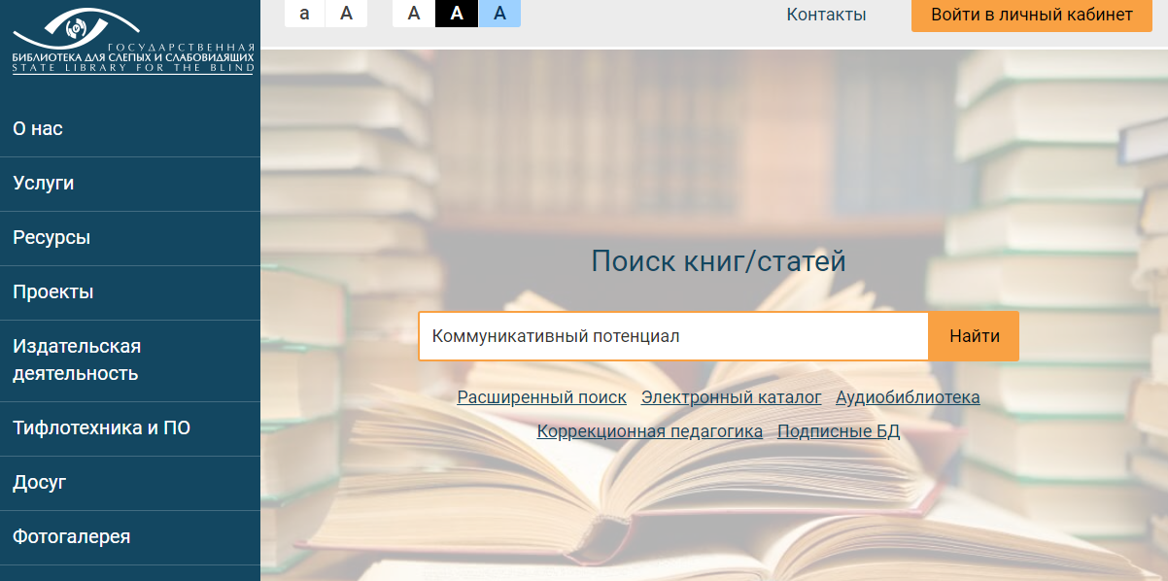
Рис. 1. Ввод запроса в поисковую строку
- Далее вы можете работать с полученным списком источников, используя предложенный механизм работы с фасетами, а также уточнение запроса с использованием функции «Искать в найденном».
  - Если полученный список слишком обширный и содержит много не нужной Вам информации Вы можете воспользоваться функцией «Искать в найденном», пометив галочкой данное требование (Рис. 1.1).
  - Искать в найденном означает, что вы можете выбрать дополнительные критерии для поиска в уже найденном списке ресурсов.
  - В выпадающем списке «Везде» выберите то поисковое поле, которое вы бы хотели использовать для ввода данных. Вы можете дополнительно ограничить поиск выбрав поля Автор, Заглавие, Дата публикации, Тематика, Содержание, Аннотация, указав поисковый термин/термины, который, на ваш взгляд, позволит найти нужный вам ресурс (Рис. 1.2).
  - После ввода уточняющих терминов у вас на странице будет сформирован список, удовлетворяющий вашему запросу.
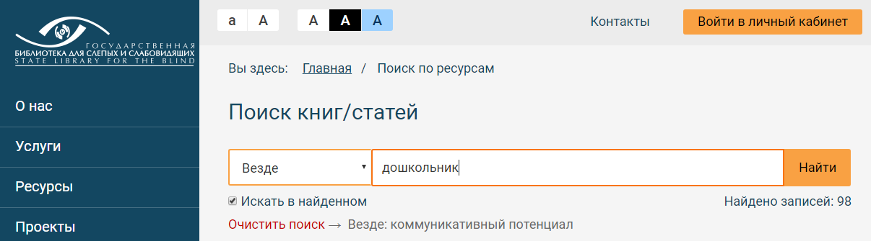
Рис. 1.1 Уточнение запроса с использованием функции «Искать в найденном»
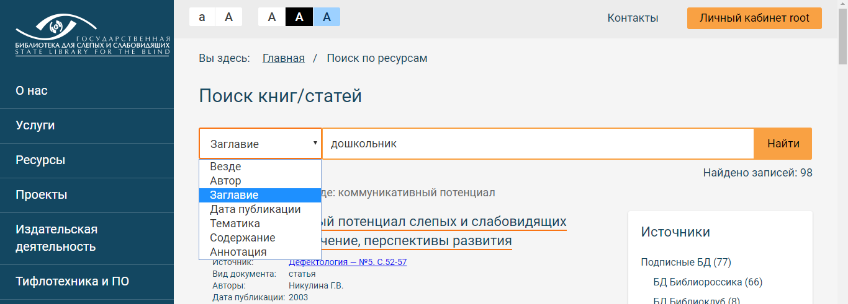
Рис 1.2 Сужение результата запроса с использованием полей выпадающего списка для поиска в найденном.
- Если вы хотите получить удаленный доступ к ресурсу (т.е. иметь возможность работать на своем персональном устройстве с электронной версией книги, статьи и т.п.), рекомендуем вам в фасете «Источники» (см. справа от результатов поиска) выбрать раздел «Подписные БД» (Рис.2).
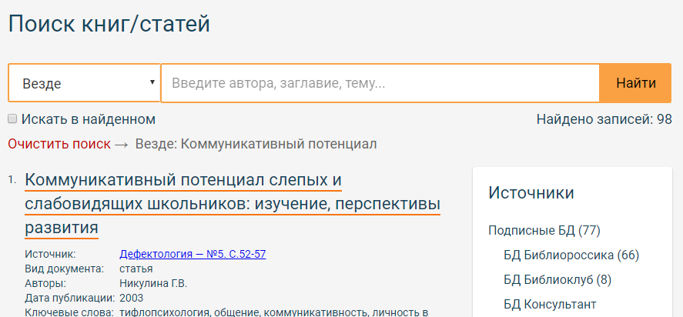
Рис. 2. Результаты поиска и пример выбора источника из фасетй «Источники»
- В случае, если в результате выполнения запроса список не сформировался (0 результатов), обязательно проверьте, нет ли опечаток, т.к., к сожалению, на сайте не реализована возможность автоматического исправления ошибок.
- Можно также попробовать поменять формулировку запроса, сократить, заменить поисковый термин (термины).
- В случае, если при повторном введении запроса вы уверены, что орфографических ошибок не было, то, возможно следующее:
  - Очень длинный запрос и все указанные в запросе термины не встречаются в записи.
  - Такого издания нет в фонах библиотеки.
  - Издание имеет другие выходные данные, которые не соответствуют введенному запросу.
В любом из этих случаев рекомендуем вам обратиться к специалисту библиотеки за помощью по электронной почте: tiflo_otdel@gbs.spb.ru, infor@gbs.spb.ru, а также задать вопрос на странице библиотеки ВКонтакте: https://vk.com/gbsspb
- Если запрос выполнен успешно и для вас сформировался список ресурсов, соответствующих вашему запросу, то вариантов работы со списком может быть несколько:
  - Просматриваем одну за другой записи в списке.
  - Если записей много, то можно выбрать определенную базу данных, список которых появится в фасете «Источники» в подразделе «Подписные БД» (Пример на Рис. 3).
Рис. 3. Выбор ресурсов из определенной базы данных (БД Консультант студента)

- В появившемся после выбора интересующей вас базы списке, выбираем необходимый ресурс и по гиперссылке переходим на страницу с его библиографическим описанием.
- В окне библиографического описания находим URL ресурса, т.е. ссылку на ресурс в конкретной базе данных (Рис. 4)

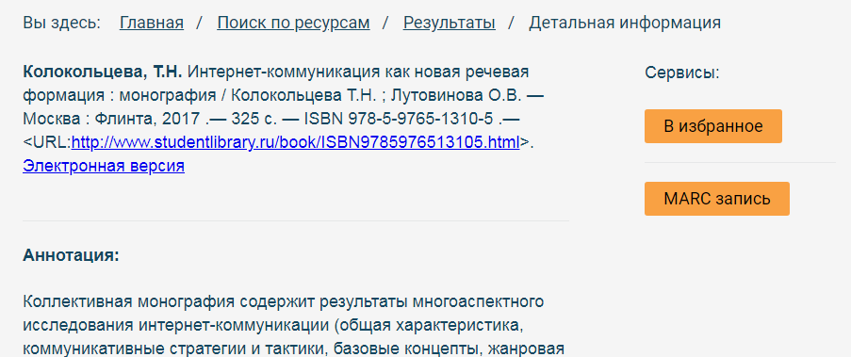
Рис. 4. Переход по ссылке на ресурс в базе данных
- Далее система переадресует вас на сайт электронной библиотечной системы (ЭБС), в которой данный ресурс расположен и с которой возможен доступ к ресурсу.

Доступ к найденному в результате поиска ресурсу
- Важно! Для доступа к полному тексту ресурса вам необходимо на сайте ЭБС выполнить вход в базу, используя кнопку «Вход» на сайте ЭБС. После выбора опции «Вход» ЭБС запросит у вас ввод логина и пароля.
Для читателей нашей библиотеки получение логина и пароля к доступным ЭБС возможно через личное обращение к ответственным сотрудникам библиотеки по электронной почте tiflo_otdel@gbs.spb.ru.
- Для получения логина и пароля зарегистрированным читателям по запросу сотрудника библиотеки вам необходимо предоставить информацию: ФИО или номер читательского билета.
По получении запроса с указанными данными, читатель получает от сотрудника библиотеки логин и пароль к интересующей его ЭБС или иному подписному электронному ресурсу.
- Если вы пока не читатель нашей библиотеки, то можете стать, им предоставив информацию о себе (ФИО; год рождения; социальный статус; образование; степень зрения), высланной вместе с просьбой на регистрацию в электронных библиотеках (указать доступ к каким ЭБС необходим) на электронную почту tiflo_otdel@gbs.spb.ru.
- Если возникли вопросы по работе с ЭБС, то предлагаем ознакомиться с правилами пользования и ответами на часто встречающиеся вопросы конкретной ЭБС. Если вопросы остались – обращайтесь tiflo_otdel@gbs.spb.ru
- Если самостоятельный поиск не дал результатов или найденные ресурсы не представлены в электронном виде, а имеются только в печатной форме (библиография, книги), или представлены в ресурсе доступ, к которому в электронной форме за стенами библиотеки не возможен в связи с действующим законодательством в области авторского права (например, Электронная библиотека по коррекционной педагогике), то предлагаем обратиться с вопросом к специалистам:
- Библиографического отдела: infor@gbs.spb.ru,
- Отдела по специальной педагогике и психологии tiflo_otdel@gbs.spb.ru,
- Задать вопрос через сайт – «Задай вопрос» http://www.gbs.spb.ru/ru/ask_librarian/
- Или обратиться к специалистом библиотеки через социальную сеть ВКонтакте https://vk.com/gbsspb

